МИНИСТЕРСТВО ЦИФРОВОГО РАЗВИТИЯ, СВЯЗИ И МАССОВЫХ КОММУНИКАЦИЙ РОССИЙСКОЙ ФЕДЕРАЦИИ
Ордена Трудового Красного Знамени федеральное государственное бюджетное образовательное учреждение высшего образования
«Московский технический университет связи и информатики»
Кафедра «Информатика»

Отчет по курсовой работе
по дисциплине
«Проектный практикум»

Выполнил: студент гр. БЭИ2202 Кулешов А. С.
Принял: зав. кафедры «Информатика» Халабия Р.Ф.

Москва, 2025 г.
Оглавление
1) Постановка задачи 3
2) Цель проекта 4
3) Исследование предметной области 4
4) Требования к разработке 6
5) Эскизный проект 8
6) Алгоритмы 10
7) Листинг кода 14
8) Полученные результаты 32
СПИСОК ИСПОЛЬЗОВАННЫХ ИСТОЧНИКОВ 42

Постановка задачи
- Создание системы арбитража криптовалютных токенов:
- Разработать модель получения цен токенов с различных криптовалютных DEX.
- Реализовать алгоритм поиска арбитражых возможностей между DEX
- Создание интерфейса пользователя:
- Разработать интерфейс для отображения баланса пользователя
- Реализовать визуализацию активности на DEX

Цель проекта
Анализ эффективности арбитражных стратегий на криптовалютном рынке и оценка их прибыльности при различных условиях торговли

Исследование предметной области
Обзор теоретической базы
Для исследования предметной области были использованы следующие источники:
- Документация Python.
- Материалы по алгоритмической торговле и финансовому арбитражу
Основные результаты анализа
На основе изучения литературы и существующих решений выделены ключевые тенденции и проблемы:
1. Тенденции:
• Рост популярности криптовалют и децентрализованных финансов (DeFi).
• Повышение ликвидности и количества торговых пар на DEX.
• Активное развитие автоматизированных торговых ботов.
2. Проблемы:
• Высокая конкуренция между арбитражными ботами.
• Существенное влияние комиссий и задержек исполнения ордеров.
• Ограничения API и риск блокировки при высокой частоте запросов.
3. Выводы:
• Арбитраж возможен только при быстром анализе данных и оптимизации задержек.
• Даже небольшие комиссии могут полностью нивелировать потенциальную прибыль.
• Необходима гибкая система настройки параметров стратегии.

Оценка значимости результатов в предметной области
- Практическая применимость. Разработанное приложение позволяет мне и только мне эффективно зарабатывать криптовалютные токены путём арбитража.
- Влияние на область знаний. Минималистичная и открытая реализация системы способствует популяризации алгоритмической торговли и повышению интереса к изучению криптовалютных рынков.
Рекомендации и направления дальнейших исследований
- Расширение функциональности:
- Поддержка большего числа DEX
- Поддержка большего вида пулов
- Углубление теоретической базы:
- Исследование статистических и машинных методов прогнозирования цен.
- Анализ рисков и волатильности криптовалютных рынков.
- Технические улучшения:
- Асинхронная обработка данных для снижения задержек.
- Развитие интерфейсов:
- Улучшение графического интерфейса приложения.
Обзор существующих решений
- Cryptohopper:
- Платформа для автоматизированной торговли и арбитража.
- Недостатки: сложный интерфейс для новичков, сложность расширения приложения.
- HaasOnline:
- Продвинутый торговый бот с поддержкой арбитражных стратегий.
- Недостатки: высокая стоимость лицензии, избыточный функционал

Требования к разработке
Аппаратные требования
- Минимальные:
- Операционная система: Windows 10 / Linux Ubuntu 20.04 / macOS 10.15 и выше.
- Процессор: Intel Core i3 или аналогичный.
- Оперативная память: 4 ГБ.
- Хранилище: 500 МБ свободного пространства для приложения и данных.
- Рекомендуемые:
- Операционная система: Windows 11 / Linux Ubuntu 22.04 / macOS 12.
- Процессор: Intel Core i5 или выше.
- Оперативная память: 8 ГБ и выше.
- Хранилище: 2 ГБ свободного пространства.
Программные требования
- Язык разработки: Python 3.
- Контроль версий:
Git и GitVerse для управления исходным кодом.
Функциональные требования
- Получение актуальных данных, используя API нужного DEX
- Анализ данных цен при помощи алгоритмов на графах.
- Поиск выгодных арбитражных маршрутов, выбор наиболее выгодного
- Подключение к сети, отправка сообщения о сделки, используя соответствующий ABI.

Эскизный проект
- Общее описание системы
Это приложение арбитража криптовалют, которое делает следующее:
- Получает актуальные данные при помощи API DEX.
- Анализирует данные и находит прибыльные сделки
- Совершает сделки с указанного кошелька.
- Отображает информацию в примитивном интерфейсе

- Основные компоненты и их взаимодействие
    - Интерфейс системы:
- Отображение баланса кошелька
- Отображения активности DEX
- Логи
    - Модули системы:
- Модуль получения данных:
- Подключение к API DEX
- Получение нужных данных и сохранение их в нужные структуры данных
- Модуль арбитража:
- Запуск алгоритмов для анализа графа цен
- Модуль торговли:
- Совершает сделку, отправляя сообщение, используя корректный ABI

Алгоритмы
- Анализ графа цен
Начало.
Шаг 1. Инициализировать граф. Рёбра – пулы, вершины – токены.
Шаг 2. Задать значение нативного токена как X.
Шаг 3. Начать попытку торговли из каждой вершины в каждую другую по рёбрам, сохраняя новое значение, если оно выше, чем значение в вершине.
Шаг 4. Повторить “шаг 3” 5 раз.
Шаг 5. Если в нативной вершине есть величина большая X, то вернуть информацию о торговом пути.
Конец.

- Перебор цен
Начало.
Шаг 1. Выбрать интервал цен для первичного перебора.
Шаг 2. Запустить алгоритм арбитража на каждой цене из перебора.
Шаг 3. Среди всех путей из «шага 2» выбрать самый выгодный.
Шаг 4. Запустить вторичный перебор на меньшом диапазоне, приняв фиксированный путь из первого перебора.
Конец.

Листинг кода

import tkinter as tk
from tkinter import ttk, messagebox
import time
import json
import os
import matplotlib.pyplot as plt
from matplotlib.backends.backend_tkagg import FigureCanvasTkAgg, NavigationToolbar2Tk
from DataPoints import DataPoints
from datetime import datetime

DEFAULT_SETTINGS = {
"probing_start": "0",
"probing_end": "100",
"probing_step": "1",
"probing_acceleration": "0.5",
# UI options
"ignore_withdrawals": "0", # 0 or 1 — default off
"activity_bar": "0", # 0 = line, 1 = bar (daily sums)
}

class SettingsManager:
"""Управляет загрузкой и сохранением файла settings.txt."""

def __init__(self, filename="settings.txt"):
self.filename = filename
self.settings = DEFAULT_SETTINGS.copy()
self.load()

def load(self):
if not os.path.exists(self.filename):
self.save()
return
with open(self.filename, "r", encoding="utf-8") as f:
for line in f:
if "=" in line:
key, value = line.strip().split("=", 1)
self.settings[key] = value

def save(self):
with open(self.filename, "w", encoding="utf-8") as f:
for k, v in self.settings.items():
f.write(f"{k}={v}\n")

class DataViewerApp:
def __init__(self, root, data_file="data_points.log", settings_file="settings.txt"):
self.root = root
self.root.title("Data Points Viewer")
self.root.geometry("1000x750")

self.data_file = data_file
# Принудительное ограничение лог-файла до 50 записей при старте
self.prune_log(max_lines=50)

self.data = DataPoints(data_file)
self.settings = SettingsManager(settings_file)
self.current_view = "balance"

# Переменные UI для опций графиков
self.ignore_withdrawals_var = tk.BooleanVar(value=self.settings.settings.get("ignore_withdrawals", "0") == "1")
self.activity_bar_var = tk.BooleanVar(value=self.settings.settings.get("activity_bar", "0") == "1")

# Настройки стиля
style = ttk.Style()
style.configure("TLabel", font=("Segoe UI", 11))
style.configure("TButton", font=("Segoe UI", 10, "bold"), padding=5)
style.configure("Title.TLabel", font=("Segoe UI", 14, "bold"))

# Разметка интерфейса
self.create_layout()

# Первичное обновление
self.update_info()

# Корректное завершение
self.root.protocol("WM_DELETE_WINDOW", self.on_close)

# -------------------- Utility --------------------
def prune_log(self, max_lines=50):
"""Оставляет в файле только последние max_lines строк (если файл текстовый с JSON в каждой строке)."""
try:
if not os.path.exists(self.data_file):
return
with open(self.data_file, "r", encoding="utf-8") as f:
lines = f.readlines()
if len(lines) <= max_lines:
return
last = lines[-max_lines:]
#with open(self.data_file, "w", encoding="utf-8") as f:
#f.writelines(last)
except Exception as e:
# ничего критичного, продолжаем
print("prune_log error:", e)

# -------------------- Layout --------------------
def create_layout(self):
self.root.rowconfigure(1, weight=1)
self.root.columnconfigure(0, weight=1)

# ---- БЛОК 1 ----
block1 = ttk.Frame(self.root, padding=10)
block1.grid(row=0, column=0, sticky="ew")

self.balance_label = ttk.Label(block1, text="Баланс: ...")
self.balance_label.grid(row=0, column=0, sticky="w")

self.income_label = ttk.Label(block1, text="Доход за 24ч: ...")
self.income_label.grid(row=1, column=0, sticky="w", pady=(5, 5))

ttk.Button(block1, text="🔄 Обновить", command=self.update_info).grid(
row=2, column=0, rowspan=2, sticky="e", padx=5
)

ttk.Separator(self.root, orient="horizontal").grid(row=1, column=0, sticky="ew")

# ---- БЛОК 2 ----
self.block2 = ttk.Frame(self.root, padding=10)
self.block2.grid(row=2, column=0, sticky="nsew")

# ---- БЛОК 3 ----
ttk.Separator(self.root, orient="horizontal").grid(row=3, column=0, sticky="ew")

block3 = ttk.Frame(self.root, padding=10)
block3.grid(row=4, column=0, sticky="ew")

buttons = [
("📈 График баланса", lambda: self.show_view("balance")),
("📊 График активности", lambda: self.show_view("activity")),
("🕓 История", lambda: self.show_view("history")),
("⚙️ Настройки", lambda: self.show_view("settings")),
("🛣️ Пути", lambda: self.show_view("paths")),
]
for text, cmd in buttons:
ttk.Button(block3, text=text, command=cmd).pack(side="left", padx=5)

def clear_block2(self):
for w in self.block2.winfo_children():
w.destroy()

# -------------------- ДАННЫЕ --------------------
def get_data_by_type(self, t):
return [d for d in self.data.read_iter() if d.get("type") == t]

def update_info(self):
balance_data = self.get_data_by_type("balance")
if balance_data:
# Баланс хранится в 1e9 формате
last_balance = float(balance_data[-1]["balance"]) / 1e9
self.balance_label.config(text=f"Баланс: {last_balance:.3f}")
else:
self.balance_label.config(text="Баланс: -")

now = int(time.time())
day_ago = now - 24 * 3600
daily_balances = [d for d in balance_data if d["timestamp"] >= day_ago]
if len(daily_balances) >= 2:
income = (float(daily_balances[-1]["balance"]) - float(daily_balances[0]["balance"])) / 1e9
self.income_label.config(text=f"Доход за 24ч: {income:.3f}")
else:
self.income_label.config(text="Доход за 24ч: ...")

self.show_view(self.current_view)

# -------------------- ВИДЫ --------------------
def show_view(self, view_type):
self.current_view = view_type
self.clear_block2()

if view_type == "balance":
self.show_balance_plot()
elif view_type == "activity":
self.show_activity_plot()
elif view_type == "history":
self.show_history()
elif view_type == "settings":
self.show_settings()
elif view_type == "paths":
self.show_paths()

# -------------------- ГРАФИКИ --------------------
def add_interactive_plot(self, fig):
canvas = FigureCanvasTkAgg(fig, master=self.block2)
toolbar = NavigationToolbar2Tk(canvas, self.block2)
toolbar.update()
canvas.draw()
canvas.get_tk_widget().pack(fill="both", expand=True)

def show_balance_plot(self):
data = self.get_data_by_type("balance")
if not data:
ttk.Label(self.block2, text="Нет данных о балансе").pack()
return

times = [datetime.fromtimestamp(d["timestamp"]) for d in data]
balances = [float(d["balance"]) / 1e9 for d in data]

# Опция: игнорировать снятия > 20
top_controls = ttk.Frame(self.block2)
top_controls.pack(fill="x", pady=(0, 8))
ignore_cb = ttk.Checkbutton(top_controls, text="Игнорировать крупные снятия (>20)", variable=self.ignore_withdrawals_var, command=self._on_balance_option_changed)
ignore_cb.pack(side="left")

adjusted_balances = balances.copy()
if self.ignore_withdrawals_var.get():
increment = 0
for i in range(1, len(adjusted_balances)):
prev = balances[i - 1]
cur = balances[i]
if prev - cur > 4:
increment += prev - cur
adjusted_balances[i] = balances[i] + increment

plt.rcParams.update({"font.size": 11})
fig, ax = plt.subplots(figsize=(8, 4))
ax.plot(times, adjusted_balances, marker="o", linewidth=2)
ax.set_title("График баланса", fontsize=14, weight="bold")
ax.set_xlabel("Время")
ax.set_ylabel("Баланс")
fig.autofmt_xdate()

self.add_interactive_plot(fig)

def _on_balance_option_changed(self):
# Сохраняем опцию и перерисовываем
self.settings.settings["ignore_withdrawals"] = "1" if self.ignore_withdrawals_var.get() else "0"
self.settings.save()
# Перерисуем текущий вид
if self.current_view == "balance":
self.show_balance_plot()

self.update_info()

def show_activity_plot(self):
data = self.get_data_by_type("activity")
if not data:
ttk.Label(self.block2, text="Нет данных об активности").pack()
return

# Контролы для выбора режима: линия или столбики (сумма по дням)
top_controls = ttk.Frame(self.block2)
top_controls.pack(fill="x", pady=(0, 8))
ttk.Label(top_controls, text="Режим:").pack(side="left", padx=(0, 6))
rb_line = ttk.Radiobutton(top_controls, text="Линия", variable=self.activity_bar_var, value=False, command=self._on_activity_option_changed)
rb_bar = ttk.Radiobutton(top_controls, text="Столбики (сумма по дням)", variable=self.activity_bar_var, value=True, command=self._on_activity_option_changed)
# Note: ttk.Radiobutton with BooleanVar expects boolean values; ensure conversion on save
rb_line.pack(side="left")
rb_bar.pack(side="left", padx=(6, 0))

times = [datetime.fromtimestamp(d["timestamp"]) for d in data]
activities = [float(d.get("activity", 0)) for d in data]

plt.rcParams.update({"font.size": 11})
fig, ax = plt.subplots(figsize=(8, 4))

if self.activity_bar_var.get():
# Группируем по дате и суммируем
daily = {}
for t, a in zip(times, activities):
key = t.date()
daily[key] = daily.get(key, 0) + a
dates = sorted(daily.keys())
sums = [daily[d] for d in dates]
ax.bar(dates, sums)
ax.set_title("График активности — суммарно по дням", fontsize=14, weight="bold")
ax.set_xlabel("День")
ax.set_ylabel("Сумма активности")
else:
ax.plot(times, activities, marker=".", linewidth=2)
ax.set_title("График активности", fontsize=14, weight="bold")
ax.set_xlabel("Время")
ax.set_ylabel("Активность")

fig.autofmt_xdate()
self.add_interactive_plot(fig)

def _on_activity_option_changed(self):
# Сохраняем опцию как строку '1'/'0'
self.settings.settings["activity_bar"] = "1" if self.activity_bar_var.get() else "0"
self.settings.save()
if self.current_view == "activity":
self.show_activity_plot()

# -------------------- ИСТОРИЯ --------------------
def show_history(self):
ttk.Label(self.block2, text="🕓 История событий", style="Title.TLabel").pack(anchor="w", pady=(0, 5))

frame = ttk.Frame(self.block2)
frame.pack(fill="both", expand=True)

canvas = tk.Canvas(frame)
scrollbar = ttk.Scrollbar(frame, orient="vertical", command=canvas.yview)
scrollable_frame = ttk.Frame(canvas)

scrollable_frame.bind(
"<Configure>",
lambda e: canvas.configure(scrollregion=canvas.bbox("all"))
)
canvas.create_window((0, 0), window=scrollable_frame, anchor="nw")
canvas.configure(yscrollcommand=scrollbar.set)

# Ограничиваем вывод истории до 50 последних записей
all_entries = list(self.data.read_iter())
last_entries = all_entries[-50:]

for d in last_entries:
ts = datetime.fromtimestamp(d["timestamp"]).strftime("%Y-%m-%d %H:%M:%S")
ttk.Label(
scrollable_frame,
text=f"[{ts}] {json.dumps(d, ensure_ascii=False)}",
anchor="w",
wraplength=850
).pack(fill="x", padx=5, pady=2)

canvas.pack(side="left", fill="both", expand=True)
scrollbar.pack(side="right", fill="y")

# -------------------- PATHS (новая вкладка) --------------------
def show_paths(self):
ttk.Label(self.block2, text="🛣️ Пути — последние 50 записей", style="Title.TLabel").pack(anchor="w", pady=(0, 5))

frame = ttk.Frame(self.block2)
frame.pack(fill="both", expand=True)

canvas = tk.Canvas(frame)
scrollbar = ttk.Scrollbar(frame, orient="vertical", command=canvas.yview)
scrollable_frame = ttk.Frame(canvas, padding=6)

scrollable_frame.bind(
"<Configure>",
lambda e: canvas.configure(scrollregion=canvas.bbox("all"))
)
canvas.create_window((0, 0), window=scrollable_frame, anchor="nw")
canvas.configure(yscrollcommand=scrollbar.set)

path_entries = [d for d in self.data.read_iter() if d.get("type") == "path"]
path_entries = path_entries[-50:]

for d in reversed(path_entries): # показываем сначала самые свежие
ts = datetime.fromtimestamp(d["timestamp"]).strftime("%Y-%m-%d %H:%M:%S")
card = ttk.Frame(scrollable_frame, relief="ridge", padding=8)
card.pack(fill="x", padx=6, pady=6)

header = ttk.Label(card, text=f"{ts} — path", font=("Segoe UI", 10, "bold"))
header.pack(anchor="w")

path_str = d.get("path_str", "")
inp = d.get("input")
income = d.get("income")

ttk.Label(card, text=f"Путь: {path_str}", wraplength=900).pack(anchor="w", pady=(4, 0))
ttk.Label(card, text=f"Input: {self._format_big_number(inp)} Income: {self._format_big_number(income)}").pack(anchor="w", pady=(2, 0))

canvas.pack(side="left", fill="both", expand=True)
scrollbar.pack(side="right", fill="y")

def _format_big_number(self, v):
try:
if v is None:
return "-"
iv = int(v)
# если большие числа — форматируем разделителями
return f"{iv:,}"
except Exception:
return str(v)

# -------------------- НАСТРОЙКИ --------------------
def show_settings(self):
ttk.Label(self.block2, text="⚙️ Настройки", style="Title.TLabel").pack(anchor="w", pady=(0, 10))

frame = ttk.Frame(self.block2)
frame.pack(fill="x", pady=10)

self.settings_vars = {}
for key, value in self.settings.settings.items():
# Пропускаем внутренние UI-ключи, они редактируются через UI
if key in ("ignore_withdrawals", "activity_bar"):
continue
row = ttk.Frame(frame)
row.pack(fill="x", pady=4)

ttk.Label(row, text=key.replace("_", " ").capitalize() + ":").pack(side="left", padx=5)
var = tk.StringVar(value=value)
self.settings_vars[key] = var
ttk.Entry(row, textvariable=var, width=20).pack(side="left", padx=5)

# Показываем отдельные переключатели для UI-опций
ui_row = ttk.Frame(self.block2)
ui_row.pack(fill="x", pady=(6, 0))
iw_cb = ttk.Checkbutton(ui_row, text="Игнорировать крупные снятия (>20)", variable=self.ignore_withdrawals_var, command=self._on_balance_option_changed)
iw_cb.pack(side="left", padx=(6, 10))
ab_cb = ttk.Checkbutton(ui_row, text="Активность — столбики по дням", variable=self.activity_bar_var, command=self._on_activity_option_changed)
ab_cb.pack(side="left")

ttk.Button(
self.block2, text="💾 Сохранить настройки", command=self.save_settings
).pack(pady=10)

def save_settings(self):
for k, var in self.settings_vars.items():
self.settings.settings[k] = var.get()
# also persist UI options
self.settings.settings["ignore_withdrawals"] = "1" if self.ignore_withdrawals_var.get() else "0"
self.settings.settings["activity_bar"] = "1" if self.activity_bar_var.get() else "0"
self.settings.save()
messagebox.showinfo("Настройки", "Настройки сохранены!")

# -------------------- ЗАКРЫТИЕ --------------------
def on_close(self):
"""Корректное завершение программы."""
self.root.quit()
self.root.destroy()

if __name__ == "__main__":
root = tk.Tk()
app = DataViewerApp(root)
root.mainloop()

from dataclasses import dataclass, field
from typing import ClassVar
from dedust import Asset, Factory, PoolType, SwapStep, SwapParams, JettonRoot, VaultJetton, VaultNative

AddressToJetton = {}
AssetToJetton = {}

@dataclass(frozen=True)
class Jetton:
#asset should be some sort of api stuff that can connect through TON
asset: Asset
address: str
name: str

id: int = field(init=False)

# общий счётчик для всех экземпляров
_counter: ClassVar[int] = 0

def __post_init__(self):
# объект frozen, поэтому используем object.__setattr__
cls = type(self)
object.__setattr__(self, "id", cls._counter)
cls._counter += 1
AddressToJetton[self.address] = self
AssetToJetton[self.asset] = self
TON_JETTON = Jetton(asset=Asset.native(), name="TON", address='native')

def str_to_jetton_dedust(string):
if string == 'native': return TON_JETTON
if not string.startswith('jetton:'): return None

string = string.removeprefix('jetton:')
if string not in AddressToJetton: return None
return AddressToJetton[string]

def str_to_jetton_stonfi(string):
if string == 'EQAAAAAAAAAAAAAAAAAAAAAAAAAAAAAAAAAAAAAAAAAAAM9c': return TON_JETTON

if string not in AddressToJetton: return None
return AddressToJetton[string]

from pytoniq import Builder, Slice, Address, Cell, ExternalAddress

from math import gcd
@dataclass(frozen=True)
class Fraction:
numerator: int
denominator: int

@classmethod
def parse(cls, s: str) -> "Fraction":
integer, _, fraction = s.partition('.')
if not fraction:
fraction = '0'
denominator = 100 * 10**len(fraction)
integer = int(integer) * 10**len(fraction)
fraction = int(fraction)
numerator = integer + fraction

d = gcd(numerator, denominator)
return cls(numerator // d, denominator // d)

class CppPool:
def __init__(self, asset0_id, asset1_id, reserve0, reserve1, numeratorFee, denominatorFee, DEX_id, nanoTONFee):
self.asset0_id = asset0_id
self.asset1_id = asset1_id
self.reserve0 = reserve0
self.reserve1 = reserve1
self.numeratorFee = numeratorFee
self.denominatorFee = denominatorFee
self.DEX_id = DEX_id
self.nanoTONFee = nanoTONFee

DEDUST_API_LOAD_DELAY = 20
STONFI_API_LOAD_DELAY = 20
DEDUST_BLOCK_LOAD_DELAY = 8

class Pool:
jettons: tuple[Jetton, Jetton]
address: str
fee: float
name: str # you should't really use this, use get_name() instead
reserves: list[int]
pool_type: str # 'dedust', 'stonfi'
fraction_fee: tuple[int, int]

last_updated: float # Actual time when it was update

# This has to do with data desync, let's consider data from dedust api to be 20 seconds away from the real-time data
# While data from blocks to be just 8 seconds away from real-time data
#
# This value is lower than last_updated, by either 8 or 20 seconds
last_updated_virtual: float

# note that pool has to be jetton1->jetton2
@classmethod
async def init(cls, jetton1, jetton2, provider):
try:
pool_class = Pool()
pool_class.dedust_pool = await Factory.get_pool(PoolType.VOLATILE, [jetton1.asset, jetton2.asset], provider)
pool_class.jettons = (jetton1, jetton2)
pool_class.reserves = await pool_class.dedust_pool.get_reserves(provider)
pool_class.address = pool_class.dedust_pool.address
pool_class.provider = provider
pool_class.fee = await pool_class.dedust_pool.get_trade_fee(provider)
#print(pool_class.fee)

return pool_class
except Exception as e:
print(e, jetton1.address, jetton2.address)

def to_cpp_pool(self):

dex_id = 0

if self.pool_type == 'dedust':
dex_id = 0

if self.pool_type == 'stonfi':
dex_id = 1

return CppPool(self.jettons[0].id, self.jettons[1].id,
self.reserves[0], self.reserves[1],
self.fraction_fee[0], self.fraction_fee[1],
dex_id, self.get_fee())

def get_fee(self) -> int:
from PersistentDict import storage_fee_dict
if self.pool_type == 'dedust':
return int(1e7 + storage_fee_dict.get_storage_fee(self.address))
if self.pool_type == 'stonfi':
return int(4e7 + storage_fee_dict.get_storage_fee(self.address))

def get_name(self, isReversed: bool) -> str:
if isReversed:
return f"{self.jettons[1].name}->{self.jettons[0].name}"
else:
return f"{self.jettons[0].name}->{self.jettons[1].name}"

@classmethod
def from_dict_dedust(cls, pool: dict):

pool_class = Pool()

type_ = pool['type']
assert type_ in ('volatile', 'stable')

if type_ == 'stable':
return None # ignore stable pool

#print(pool['assets'])
jetton0, jetton1 = map(str_to_jetton_dedust, pool['assets'])
reserve0, reserve1 = map(int, pool['reserves'])

FractionFee = Fraction.parse(pool['tradeFee'])

fee = FractionFee.numerator / FractionFee.denominator

pool_class.address = pool['address'] #Address(pool['address'])
if jetton1 == None or jetton0 == None:
return None # This Pool should be discarded ?
pool_class.jettons = (jetton0, jetton1)
pool_class.fee = fee
pool_class.fraction_fee = (FractionFee.numerator, FractionFee.denominator)
pool_class.reserves = [reserve0, reserve1]
pool_class.name = pool_class.jettons[0].name + " -> " + pool_class.jettons[1].name
pool_class.pool_type = 'dedust'

import time
pool_class.last_updated = time.time()
pool_class.last_updated_virtual = time.time() - DEDUST_API_LOAD_DELAY

return pool_class

@classmethod
def from_dict_stonfi(cls, pool: dict):

pool_class = Pool()

if pool['deprecated'] == True: return None

#print(pool['assets'])
jetton0 = str_to_jetton_stonfi(pool['token0_address'])
jetton1 = str_to_jetton_stonfi(pool['token1_address'])

reserve0 = int(pool['reserve0'])
reserve1 = int(pool['reserve1'])

numerator = int(pool['lp_fee']) + int(pool['protocol_fee'])
denominator = 10000

pool_class.address = pool['address'] #Address(pool['address'])
if jetton1 == None or jetton0 == None:
#print(jetton1, jetton0)
return None # This Pool should be discarded ?
pool_class.jettons = (jetton0, jetton1)
pool_class.fee = numerator / denominator
pool_class.fraction_fee = (numerator, denominator)
pool_class.reserves = [reserve0, reserve1]
pool_class.name = pool_class.jettons[0].name + " -> " + pool_class.jettons[1].name
pool_class.pool_type = 'stonfi'

import time
pool_class.last_updated = time.time()
pool_class.last_updated_virtual = time.time() - STONFI_API_LOAD_DELAY

return pool_class

#returns whether reserves updated
def update_reserves(self, reserves, virtual_time) -> bool:

if reserves == self.reserves:
return False

if self.last_updated_virtual > virtual_time:
return False

self.last_updated_virtual = virtual_time
self.reserves = reserves

return True

Полученные результаты
При Программа разделена на 2 части: первая часть выполняет вычисления, вторая визуализацию. Результат debug вывода вычислительной части отображён на рисунке 1. Визуальный интерфейс можно увидеть на рисунках 2-5.
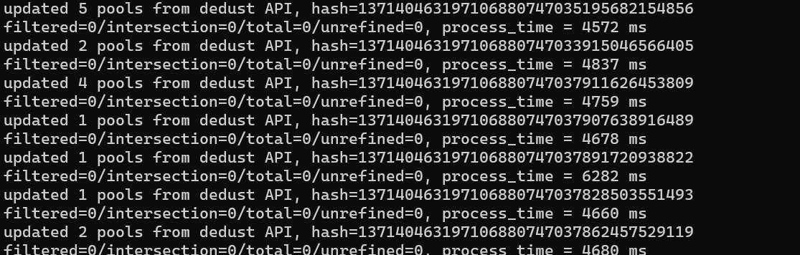
Рисунок 1 – Вывод в консоль у вычислительной части

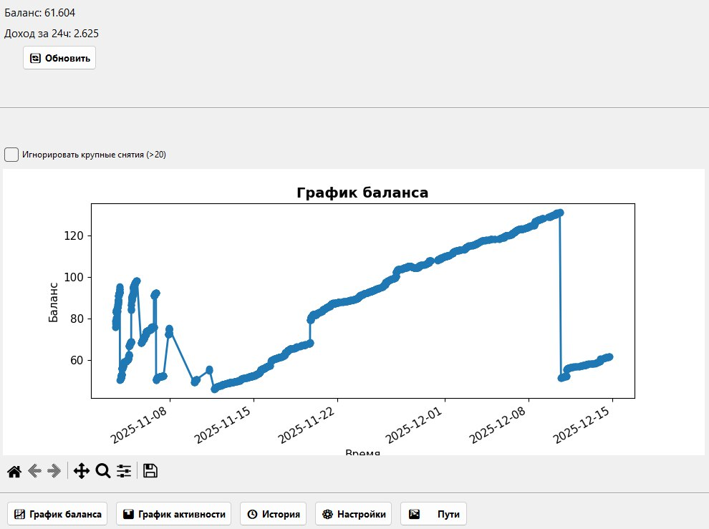
Рисунок 2 – График баланса

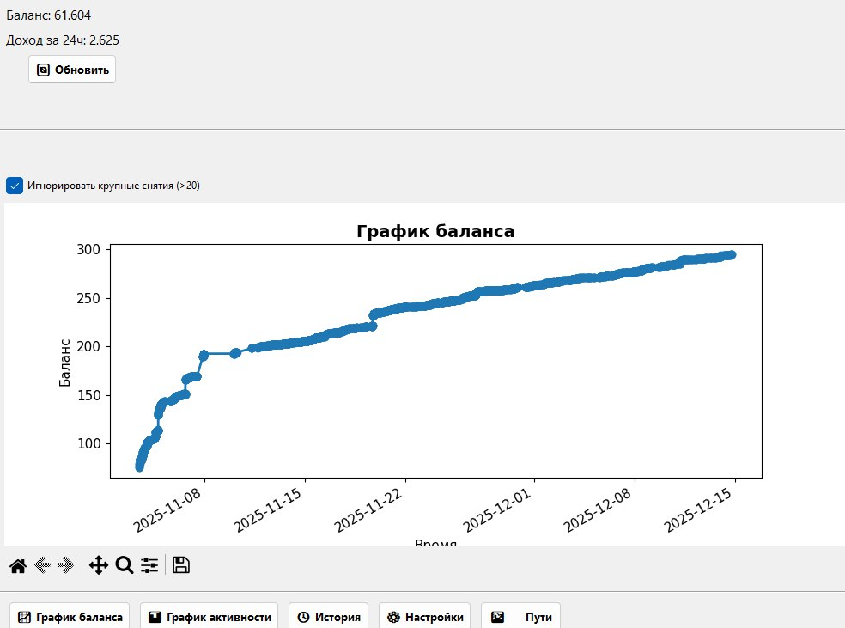
Рисунок 3 – График баланса, без учёта снятий

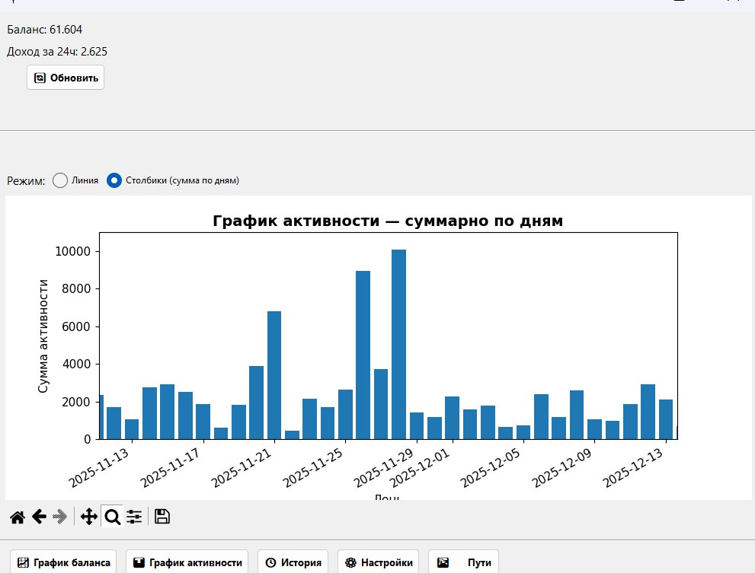
Рисунок 4 – График активности торгов на DEX

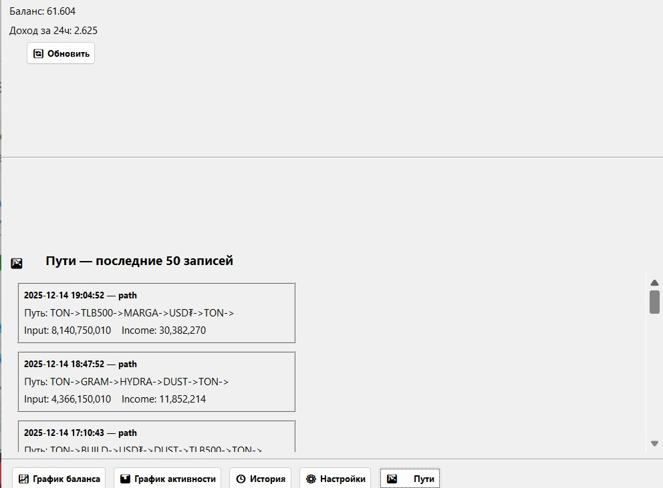
Рисунок 5 – Отображение исполненных сделок

СПИСОК ИСПОЛЬЗОВАННЫХ ИСТОЧНИКОВ
- Как писать выводы по главам в дипломе [Электронный ресурс]. — Режим доступа: https://studwork.ru/spravochnik/oformlenie/diplomnye-raboty/kak-pisat-vyvody-po-glavam-v-diplome. — Дата обращения: 11.12.2025.
- Документация Python [Электронный ресурс]. — Режим доступа: https://docs.python.org/3/ — Дата обращения: 11.12.2025.
- StackOverlow: Сайт «Вопрос-Ответ», посвящённый программированию [Электронный ресурс]. — Режим доступа: https://stackoverflow.com. — Дата обращения: 11.12.2025.

